REUNION
Incentive Place · Plataforma V2
Documentação de Regras de Negócio
Alinhamentos de Especificação — Cadastro Padrão de Lojas
Reunião | Alinhamentos de Especificação
Data | 14 de julho de 2026
Duração | ≈ 51 minutos
Participantes | Mauricio Bonatto (Premiersoft) · Isabella Canon (Reunion)
Fonte | Gravação Microsoft Teams (.mp4) + transcrição (.vtt)
Escopo | Gerenciar Padrão de Lojas: Gift Cards, Cartões Pré-Pagos, Markup, Usuários e Aprovação de Campanhas
Documento gerado automaticamente a partir da gravação da reunião — transcrição de áudio e capturas de tela do sistema.

1. Objetivo da Reunião
Reunião de alinhamento entre Mauricio Bonatto (responsável pela especificação funcional da plataforma Reunion V2) e Isabella Canon (área de negócio / operação da Reunion) para validar as regras de cadastro do módulo "Gerenciar Padrão de Lojas", que centraliza a configuração-padrão aplicada a todos os clientes: Gift Cards, Cartões Pré-Pagos, Transferência Bancária, Pagamentos, PIX e Markup.
A dinâmica da reunião foi a de revisão de tela a tela do protótipo (Figma) e do sistema em produção/homologação, com Isabella validando se a regra escrita reflete a operação real do negócio. Diversos pontos foram corrigidos ao vivo durante a chamada.

2. Sumário das Regras Validadas
RN | Regra | Status
RN01 | Cadastro de Gift Card — valor do botão é obrigatório (mín. 1) | Corrigida na reunião
RN02 | Configuração Padrão × Cliente, com granularidade por tipo de serviço | Validada
RN03 | Cartão Pré-Pago — estrutura extensível de serviços e opções | Validada
RN04 | Cartão Pré-Pago Reunion (Unicard/LinkCard) — compra x recarga | Validada
RN05 | Markup — extensão para Boleto e não exibição ao premiado | Pendente de complemento
RN06 | Permissões do usuário do cliente (Administrar campanha) | Ajuste de nomenclatura
RN07 | Aprovação de campanhas antes de refletir ao premiado | Validada

RN01 Cadastro de Gift Card — Valor obrigatório

Status: Regra corrigida ao vivo durante a reunião
O protótipo original tratava o campo de valores do gift card ("valor do botão", ex.: R$ 50 / R$ 100 / R$ 200) como opcional no cadastro-padrão. Isabella apontou que, na operação real, todo gift card cadastrado precisa ter ao menos um valor definido, pois esse valor é o que aparece para o premiado escolher no momento da compra — sem ele, a compra não pode ser concluída.

Regra definida
- O campo de valores ("valor do botão") passa a ser de preenchimento obrigatório para todo gift card cadastrado, com no mínimo 1 (um) valor informado.
- Não existe gift card sem valor definido — o que pode variar é a quantidade de valores (alguns têm 1 opção, outros vários).
- Os demais campos do cadastro-padrão (nome, descrição, categoria, tipo físico/virtual, taxa de entrega, taxa de processamento, valor do plástico) seguem preenchidos conforme aplicável a cada gift card.
Isabella Canon
"Para fazer um cadastro de vale, obrigatoriamente eu preciso definir o valor de botão. Talvez esse campo, ao invés de opcional, sempre vá precisar atribuir pelo menos um valor."
Mauricio Bonatto (correção aceita)
"Não, tranquilo, esse eu ajusto. Agora entendi — vou alterar para obrigatório, no mínimo um informado."
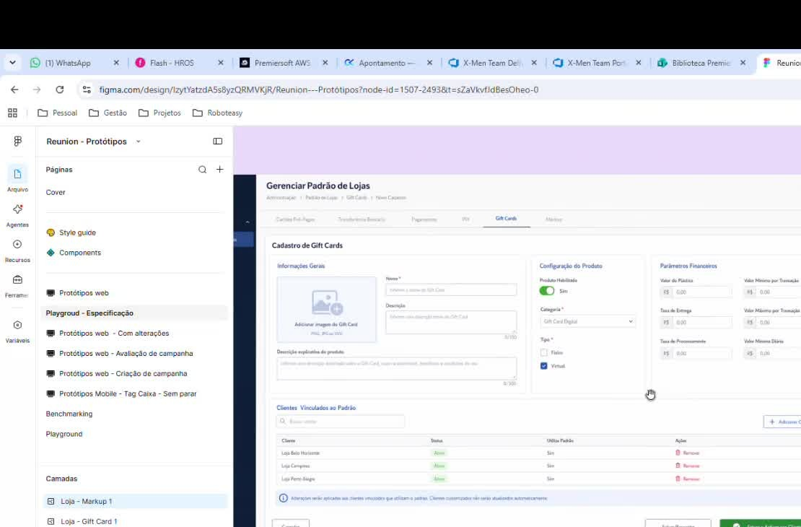
Protótipo — Cadastro de Gift Cards: campos de Parâmetros Financeiros (valor do plástico, taxa de entrega, valor mínimo por transação) que acompanham os valores do produto.
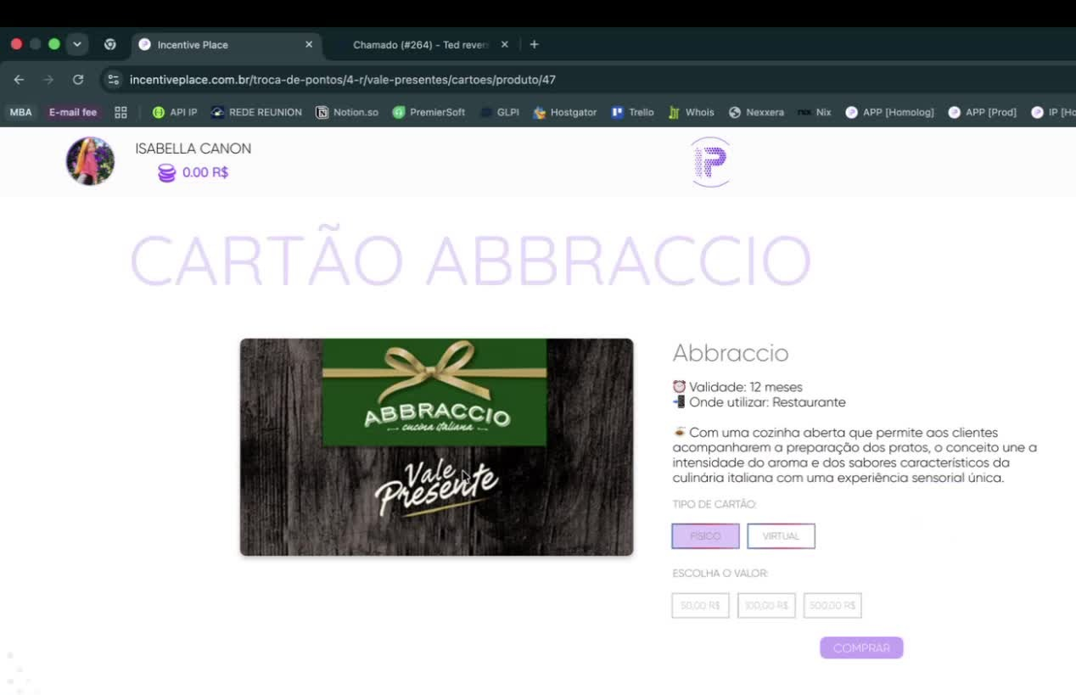
Tela do premiado (Incentive Place) — exemplo real "Cartão Abbraccio": o premiado escolhe entre Físico/Virtual e um dos valores pré-configurados (R$ 50 / R$ 100 / R$ 500) antes de comprar.

RN02 Configuração Padrão × Cliente

Status: Validada
O cadastro-padrão funciona como um template geral aplicado a todos os clientes. Ao cadastrar um novo cliente, o sistema herda automaticamente todas as parametrizações do padrão (gift cards, cartões pré-pagos, transferência, pagamentos, PIX, markup).

Regra definida
- Ao salvar um novo cliente, o sistema vincula automaticamente todas as configurações vigentes do padrão.
- Cada cliente possui, para cada tipo de serviço (cartão pré-pago, transferência bancária, pagamentos, PIX, gift card, markup), uma opção independente "Utiliza padrão" (Sim/Não).
- Enquanto "Utiliza padrão = Sim", qualquer alteração feita no cadastro-padrão é replicada automaticamente para esse cliente ao clicar em "Salvar e aplicar aos clientes".
- Se o operador customizar um valor específico para o cliente, é obrigatório marcar "Não utiliza padrão" para aquele tipo de serviço — caso contrário, a próxima atualização do padrão sobrescreveria a customização sem aviso.
- A granularidade é por tipo de serviço, não por cliente inteiro: um cliente pode ter PIX customizado e ainda assim seguir o padrão em cartão pré-pago, transferência etc.
Mauricio Bonatto
"Se você modificar uma taxa de cartão pré-pago no padrão, ele reflete para o cliente X — mas o PIX não, porque esse cliente está marcado que não utiliza mais o padrão de PIX, já que tem uma taxa específica."
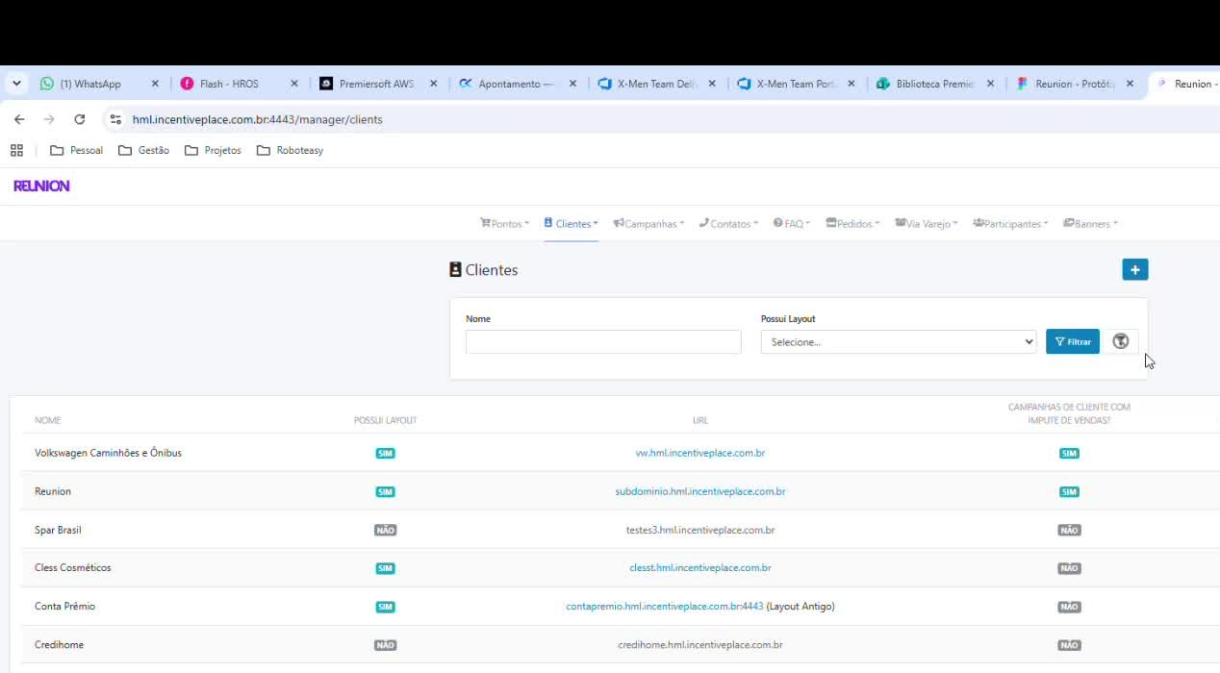
Sistema (homologação) — listagem de Clientes com status e datas de cadastro/atualização.
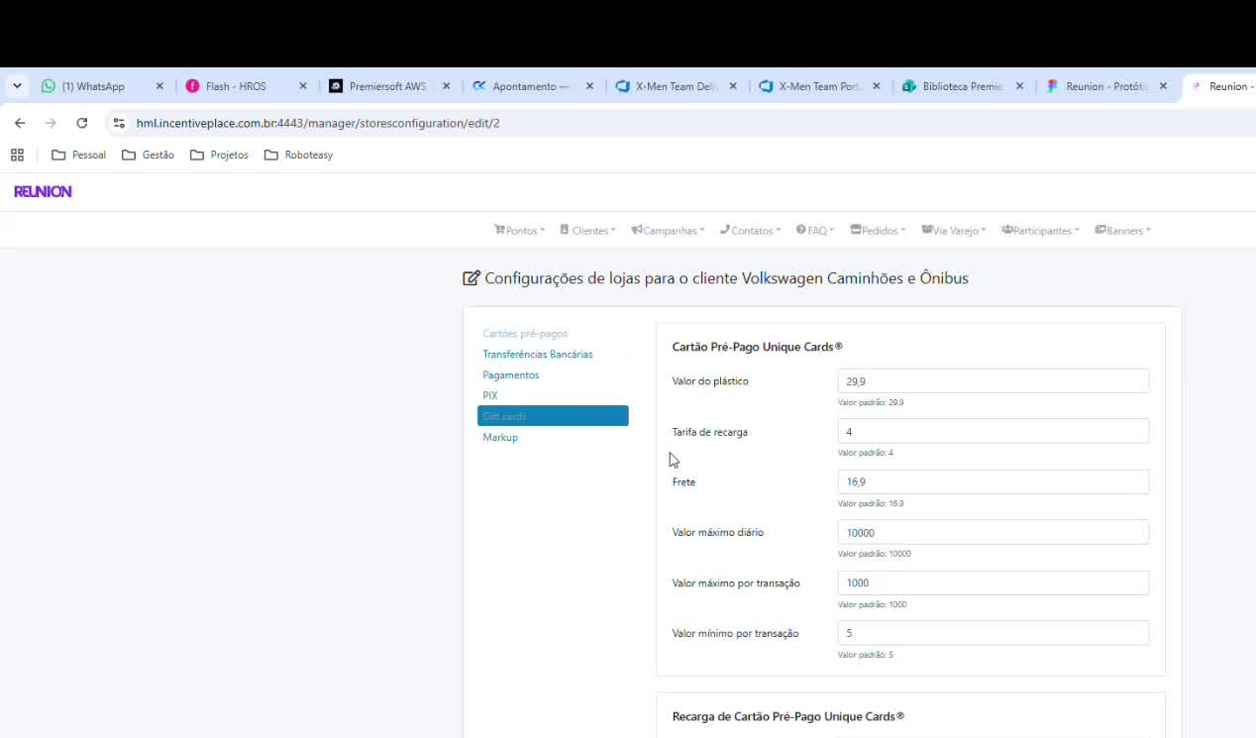
Configurações de loja para o cliente "Volkswagen Caminhões e Ônibus": cada valor exibe o "valor padrão" de referência ao lado do valor customizado (ex.: Valor do plástico 29,9 vs. padrão 29,9; Frete 16,9 vs. padrão 16,9), por tipo de serviço (abas à esquerda: Cartões pré-pagos, Transferências Bancárias, Pagamentos, PIX, Gift cards, Markup).

RN03 Cartão Pré-Pago — Estrutura de Serviços

Status: Validada
Foi esclarecida a diferença entre adicionar uma nova opção dentro de um serviço já existente e criar um novo tipo de serviço.

Regra definida
- Serviços de nível superior hoje suportados: Cartão Pré-Pago, Transferência Bancária, Pagamentos, PIX, Gift Card e Markup.
- Dentro de um serviço existente (ex.: Cartão Pré-Pago), é possível cadastrar novas opções livremente pela tela de administração (ex.: um novo cartão pré-pago de combustível), sem depender de desenvolvimento — desde que a tela do premiado já esteja preparada para exibir opções daquele serviço.
- Criar um serviço de nível superior totalmente novo (um menu novo que hoje não existe) requer preparo prévio de desenvolvimento (back-end e app do premiado), pois é necessário estruturar um novo menu/fluxo — não é apenas parametrização.
- Conclusão prática para a operação: novas opções dentro dos serviços atuais → autonomia da equipe de negócio via cadastro; novo serviço → depende de desenvolvimento (Modernization).
Mauricio Bonatto
"Você consegue colocar tipos dentro de um serviço — opções dentro do serviço. Agora um serviço novo precisa estar preparado lá no premiado para ter um outro menu daquele serviço novo."
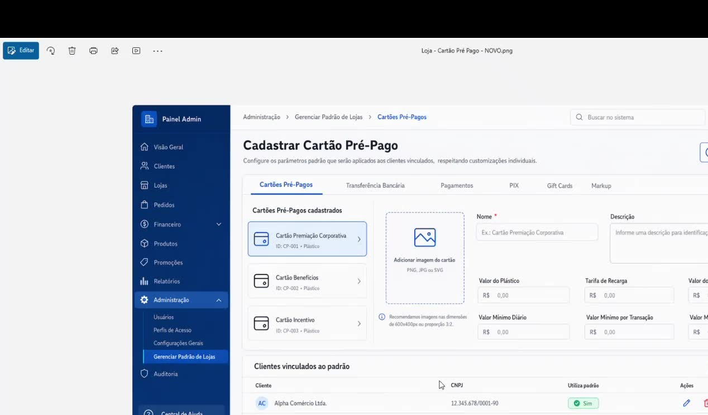
Protótipo — "Cadastrar Cartão Pré-Pago": abas de serviço (Cartões Pré-Pagos, Transferência Bancária, Pagamentos, PIX, Gift Cards, Markup); botão "Cadastrar novo cartão" para novas opções dentro do serviço; lista de clientes vinculados ao padrão.

RN04 Cartão Pré-Pago Reunion (Unicard/LinkCard)

Status: Validada
A Reunion opera com um único cartão pré-pago próprio (LinkCard/Unicard) — não existe cadastro de "múltiplos cartões de terceiros" nesta tela; ela apenas parametriza tarifas para 3 operações desse cartão único: compra, recarga e recarga em lote.

Regra definida
- Compra de cartão pré-pago (zero): cobra valor do plástico + tarifa de recarga + frete.
- Recarga de cartão já em posse do premiado: cobra apenas a tarifa de recarga (não há frete nem valor de plástico, pois o cartão físico já está com o premiado).
- Recarga em lote: fluxo usado por poucos clientes legados (ex.: caso citado da empresa Spar) para recarregar vários cartões de uma vez via planilha; baixo uso atual — a equipe de negócio sugeriu avaliar se vale a pena manter esse fluxo na V2.
- Toda solicitação de recarga em lote é enviada para aprovação manual da equipe administrativa da Reunion antes de ser processada.
Isabella Canon
"Não é que a gente adiciona novos cartões — o cartão da Reunion tem essas 3 funções: comprar, recarregar e recarregar em lote. [...] Quando ele recarrega, já é um valor diferente, porque ele já está com o cartão em mãos: não tem taxa de entrega, não tem envio do plástico."
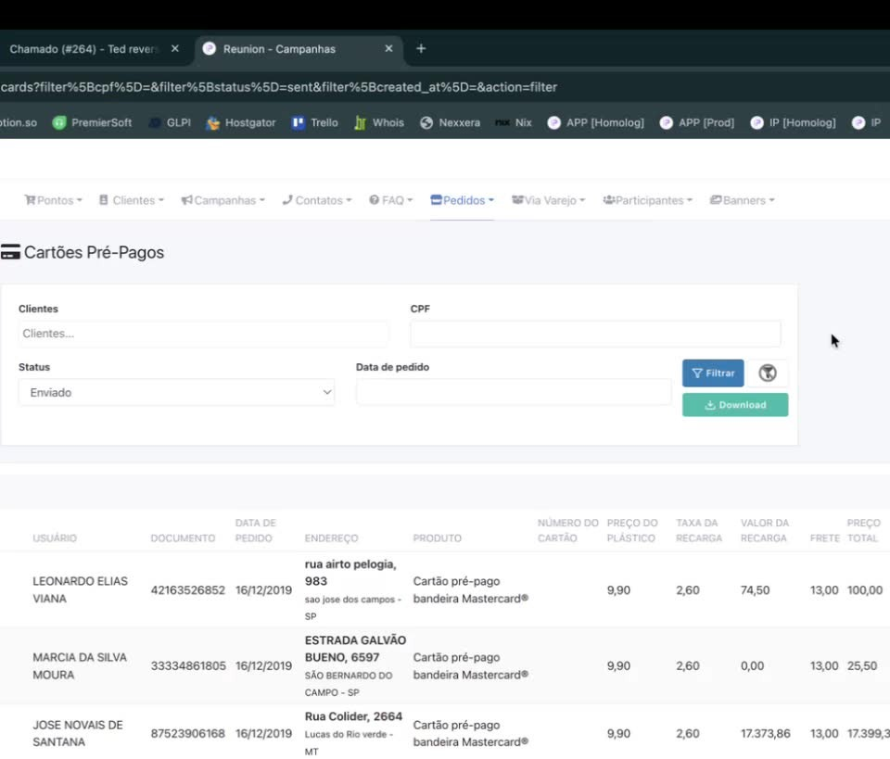
Sistema (produção) — tela de Pedidos de Cartões Pré-Pagos, evidenciando a composição de preço por linha: Preço do Plástico, Taxa da Recarga, Valor da Recarga, Frete e Preço Total — a mesma lógica de tarifas diferenciadas entre compra e recarga discutida na reunião.
RN05 Markup — Extensão para Boleto

Status: Pendente de complemento no documento
Hoje o markup (percentual ou valor fixo aplicado sobre o preço) só existe para Lojas e Vales (gift cards). Ficou definido incluir a opção de markup também para Boletos, mas essa inclusão ainda não estava registrada no documento de especificação até a data da reunião — havia sido combinada apenas por e-mail.

Regra definida
- Markup poderá ser cadastrado como percentual (%) ou valor fixo (R$) — a escolha do tipo impacta diretamente a tarifa final cobrada do cliente.
- Regra de negócio inegociável: o premiado nunca deve visualizar o markup como um acréscimo separado. Ele vê apenas o preço final, sem indicação de que há uma margem embutida (ex.: um produto de R$ 200 com 10% de markup aparece simplesmente como R$ 200).
- Para Gift Card, a tarifa padrão de processamento é de R$ 10 fixos; em clientes com markup configurado, essa tarifa fixa é substituída pela regra de markup (percentual ou fixo) daquele cliente.
- Para Boleto, a tarifa padrão hoje é fixa (R$ 4); a forma de exibição/aplicação do markup percentual em boleto ainda precisa ser definida em uma etapa futura de especificação (é apenas parametrização nesta fase — a regra de leitura/apresentação ao premiado será detalhada quando o fluxo de checkout for especificado).
Isabella Canon
"Foi estritamente solicitado que, para esses serviços, o premiado não veja nada de valor a mais. [...] O padrão de vale presente é sempre a taxa de processamento de R$ 10, só que em clientes com markup, ao invés dessa tarifa, é percentual ou valor fixo."
Mauricio Bonatto
"Hoje a gente está falando da parametrização que tem que ter. Quando a gente chegar lá na frente, vai ter que pensar em como mostrar essa configuração para o premiado."
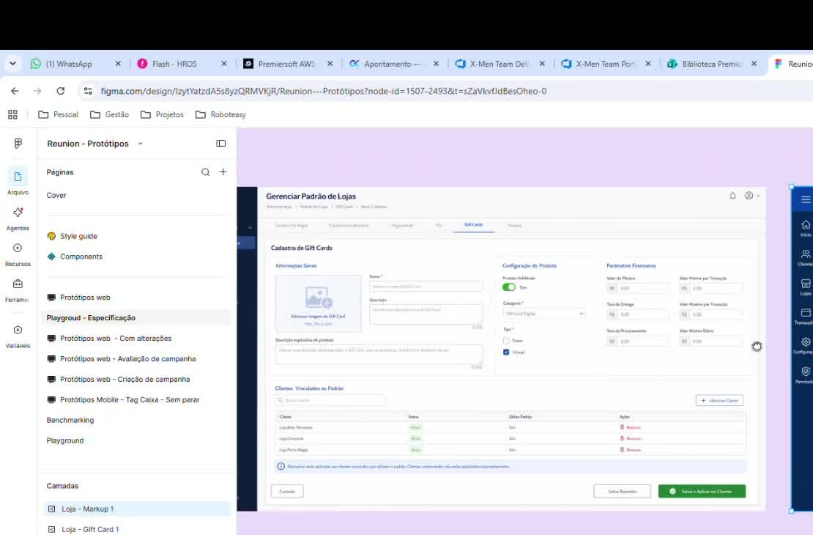
Protótipo — telas de "Cadastro de Gift Cards" e "Cadastro de Markup" lado a lado: o Markup tem seleção de Tipo (Valor Específico ou Percentual %) e lista de clientes vinculados, seguindo a mesma lógica de padrão × cliente do RN02.
Ação combinada: Mauricio irá incluir explicitamente no documento de especificação a extensão do markup para boletos (estava registrada apenas no corpo do e-mail).

RN06 Permissões do Usuário do Cliente

Status: Ajuste de nomenclatura solicitado
Durante testes em homologação, a equipe não percebeu o efeito de alguns toggles da seção "Administrar" no cadastro de usuário do cliente. Isabella esclareceu que essas opções não controlam o acesso ao menu em si, e sim quais botões de ação aparecem para aquele usuário dentro da campanha.

Regra definida
- Os toggles em "Administrar" (Editar / Gerenciar Usuários / Excluir) controlam a exibição dos respectivos botões de ação nos itens da campanha para aquele usuário do cliente — não o acesso a telas.
- Exemplo validado: desmarcando "Excluir", o botão de excluir some da interface daquele usuário; mantendo apenas "Editar", só esse botão aparece.
- Mesma lógica se aplica às seções "Uploads" (Participantes, Vendas, Crédito Direto, Correção de Pontos, Inserir Metas, Progresso de Metas) e "Relatórios" (Usuários e Premiação, Ranking, Relatório de Metas): cada checkbox habilita/desabilita a ação correspondente para o usuário.
- Ação combinada: renomear o rótulo da seção "Administrar" para algo mais claro, como "Ações da Campanha" ou "Funcionalidades da Campanha", deixando explícito que o efeito é sobre botões de ação e não sobre acesso administrativo geral.
Isabella Canon
"Esse cliente tem os três botões ativos, então aparece editar, gerenciar e excluir. Se eu tiro 'gerenciar', só aparece editar e excluir. É literalmente em cima desses botões."
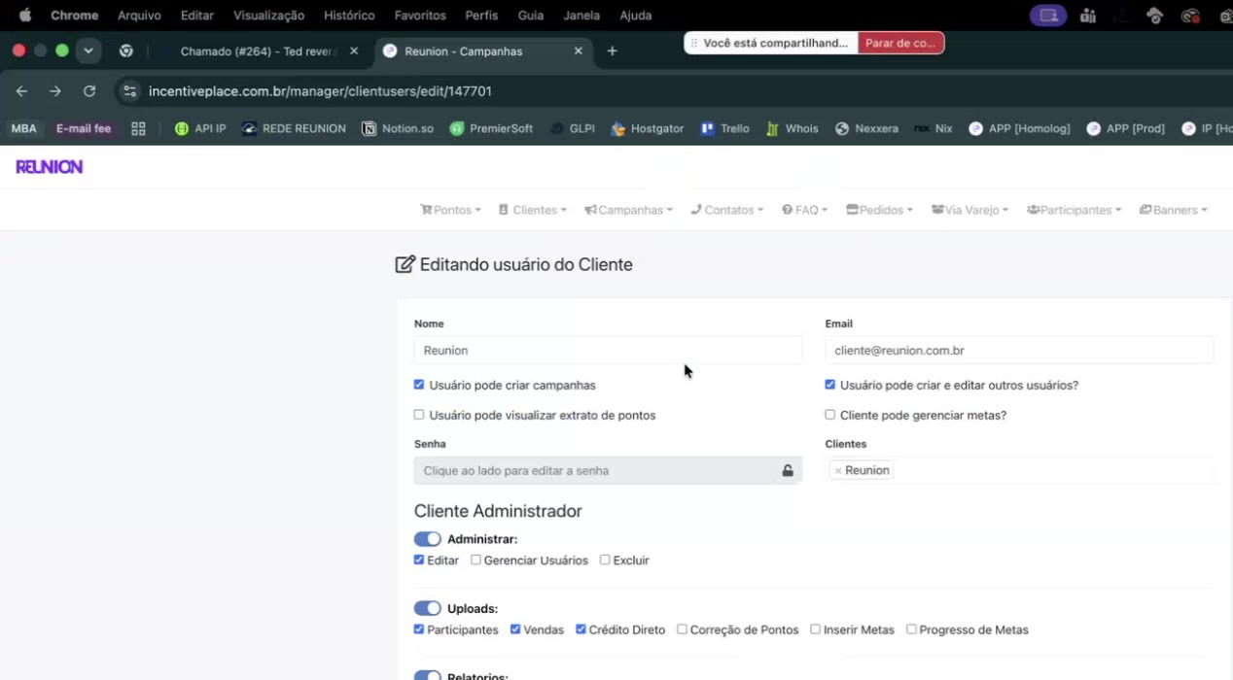
Sistema (produção) — "Editando usuário do Cliente": seções Administrar, Uploads e Relatórios, cada uma com toggle geral e checkboxes específicos que refletem diretamente nos botões de ação exibidos na campanha.

RN07 Aprovação de Campanhas

Status: Validada — a ser implementado no módulo de Campanhas
Ao especificar o próximo módulo (Campanhas), ficou definido o fluxo de aprovação: alterações feitas pelo cliente em uma campanha não devem impactar o premiado imediatamente.

Regra definida
- Quando o cliente cria ou edita uma campanha, o registro é salvo com status pendente — a alteração não é aplicada/exibida ao premiado até ser aprovada.
- A aprovação é feita pela equipe da Reunion (administração), que hoje precisa checar manualmente campanha por campanha para saber se há pendências.
- Melhoria proposta para a V2: notificação visual (ex.: sino/badge) para sinalizar à equipe da Reunion que existem campanhas aguardando aprovação, evitando a checagem manual diária.
- A construção do módulo de Campanhas seguirá abordagem incremental: primeiro um fluxo "cenário feliz" simples (criar campanha → vincular premiado, já refletindo no app), depois incorporação progressiva de parametrizações, sessões e regras de aprovação mais detalhadas.
Mauricio Bonatto
"Não aplica ainda até que você dê um OK. Quando salvar, fica pendente, daí vai para você aprovar."
Isabella Canon
"Nossa, branco... colocar só um sininho lá em cima já ajuda, tem campanha nova."

3. Processo Combinado de Revisão do Documento
Para facilitar o acompanhamento das mudanças entre as partes, Mauricio propôs o seguinte processo de versionamento do documento de especificação:
- Toda alteração/inclusão nova no documento é destacada em uma cor diferente do texto padrão (preto).
- Isabella revisa o trecho destacado e valida ("OK, já li, validei, está tudo certo").
- Após validação, o trecho volta para a cor padrão (preto), indicando que está definitivamente fechado.
- Caso surjam ajustes adicionais depois (voltando atrás em algo já validado), o ciclo se repete com uma nova cor de destaque.
Isso permite manter o documento sempre atualizado e com rastreabilidade clara do que já foi validado pelo negócio versus o que ainda está em análise.

4. Próximos Passos
- Mauricio: ajustar a regra de obrigatoriedade do valor do gift card (RN01) e incluir a extensão de markup para boleto no documento (RN05).
- Mauricio: revisar a nomenclatura da seção de permissões "Administrar" (RN06).
- Mauricio: iniciar a especificação do módulo de Campanhas a partir do dia seguinte à reunião, com fluxo inicial simplificado (cenário feliz).
- Isabella: finalizar a conferência do documento de especificação existente (arquivos enviados anteriormente) e formalizar o retorno em até 1 dia.
- Ambos: manter o processo de versionamento por cores para acompanhamento das revisões do documento.

